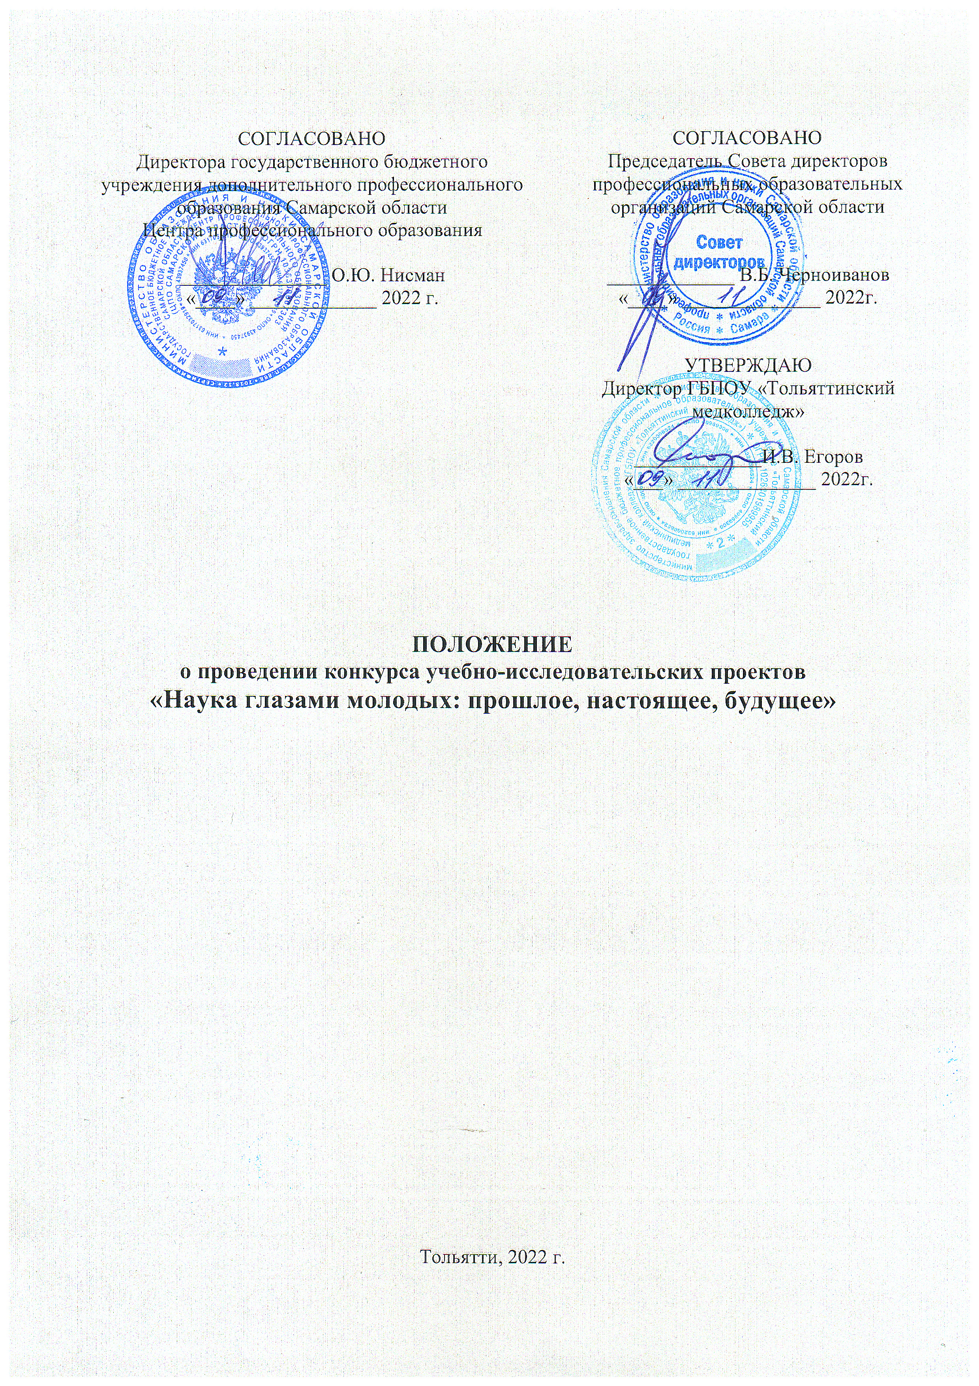
- Общие положения
  - Настоящее Положение устанавливает цель конкурса учебно-исследовательских проектов «Наука глазами молодых: прошлое, настоящее, будущее» (далее – Конкурс) и порядок его проведения.
  - Цель Конкурса – привлечение внимания молодежи к исследовательской деятельности в науке, обмен опытом исследовательской деятельности.
Организатором Конкурса является государственное бюджетное профессиональное образовательное учреждение «Тольяттинский медицинский колледж» (далее – ГБПОУ ТМедК). Методическую и организационную поддержку Конкурса обеспечивают государственное бюджетное учреждение дополнительного профессионального образования Самарской области Центр профессионального образования, Совет директоров профессиональных образовательных организаций Самарской области.
  - Участниками Конкурса являются обучающиеся профессиональных образовательных организаций Самарской области.
  - Форма участия в конкурсе очная с применением дистанционных технологий – защита конкурсной работы (доклад по исследуемой теме с презентацией).

- Содержание Конкурса и порядок его проведения
2.1 Конкурс включает в себя работу по следующим направлениям:
- математика, физика, информатика;
- правовые дисциплины, экономика;
- русский язык, литература, иностранный язык;
- химия, биология;
- история, философия, обществознание;
- медицина, психология, социология;
- физическая культура.
Направления могут изменяться, в зависимости от поданных заявок.
Дата проведения Конкурса 20 декабря 2022г. Точное время и ссылка на подключение для участие в Конкурсе будет высылаться участникам на эл.адрес, указанный в заявке (Приложение 1) 09.12.2022г.
2.2 Время выступления каждого участника - не более 7 мин.
2.3 Секции по направлениям формируются оргкомитетом с учетом поданных заявок.
Оргкомитет оставляет за собой право, присланные работы перенаправлять в другие секции.
2.4 Оценку выступлений и научно-исследовательских работ участников Конкурса осуществляет жюри, состав которого формируется по каждой секции оргкомитетом.
2.5 Преподаватели других профессиональных образовательных организаций могут принять участие в Конкурсе в качестве членов жюри. Для этого необходимо направить заявку (Приложение 2) до 05.12.2022 г. включительно.
Если преподаватель готовит студента для участия в Конкурсе, то его участие в качестве члена жюри не рассматривается.
2.6 Обучающиеся ТМедК и филиалов могут принимать участие в Конкурсе. Оценка результатов участников основного структурного подразделения ТМедК и филиалов производится на общих основаниях.
2.7 По результатам выступлений участников Конкурса, в соответствии с критериями оценки выступлений (Приложение 3), жюри определяет победителя (1 место) и призеров (2 и 3 место) в каждой секции, при условии не менее 10 участников.
При равном количестве баллов, набранных участниками Конкурса, победитель или призер определяется прямым голосованием всех членов жюри секции.
Победители и призеры награждаются дипломами I, II и III степени, участники – сертификатами, руководители образовательных организаций – благодарственными письмами.
Отчет о результатах работы Конкурса будет опубликован до 26 декабря 2022 г. на официальном сайте ГБПОУ ТМедК www.tmc-tlt.ru
2.8 Заявки на участие в Конкурсе (приложение 1) принимаются до 09 декабря 2022г. (включительно) на e-mail: colmedtlt.metod@yandex.ru c пометкой «КОНКУРС УИРС».

- Организация Конкурса
  - Организационные мероприятия по подготовке Конкурса осуществляет оргкомитет, состав которого утверждается приказом директора ГБПОУ ТМедК.
  - Оргкомитет осуществляет подготовительную, организационную и методическую работу, взаимодействие с заинтересованными лицами и организациями; готовит наградные материалы для участников Конкурса; организует подведение итогов Конкурса.
Участие в Конкурсе бесплатное.
  - Координаты оргкомитета и ответственные лица:
Адрес: государственное бюджетное профессиональное образовательное учреждение «Тольяттинский медицинский колледж», г. Тольятти, ул. Строителей, 7.
Тел.: 8(8482) 28-26-08
E-mail: colmedtlt.metod@yandex.ru
Селиванова Светлана Викторовна – заведующий методическим кабинетом, 28-26-08, 8- 927-792-10-82
Потомкина Оксана Викторовна – методист, 28-26-08, 8-917-945-60-82.

Приложение 1
к Положению о проведении Конкурса

Заявка на участие в конкурсе
учебно-исследовательских проектов
«Наука глазами молодых: прошлое, настоящее, будущее»

Образовательная организация (полное и сокращенное наименование ОО)

ФИО руководителя (директора) ОО (полностью)
ФИО (полностью), номер телефона ответственного за составление заявки

Фамилия и имя участника (полностью)

ФИО (полностью) и должность научного руководителя

Направление работы

Название работы

Электронный адрес для отправки информации о проведении конкурса и наградных материалов

*Наименование файла должно содержать фамилию автора (авторов) и наименование ОО. Например: Иванова М_ТМедК_заявка

Приложение 2
к Положению о проведении Конкурса

Заявка на участие в конкурсе
учебно-исследовательских проектов
«Наука глазами молодых: прошлое, настоящее, будущее»
в качестве члена жюри

Образовательная организация (полное и сокращенное наименование ОО)

Фамилия, имя, отчество преподавателя (полностью)

Фамилия, имя, отчество преподавателя (полностью) в дательном падеже

Наименование преподаваемой дисциплины

Направление Конкурса, предпочтительное для участия в качестве члена жюри

Электронный адрес для отправки информации о проведении конкурса и наградных материалов

*Наименование файла должно содержать фамилию автора (авторов) и наименование ОО. Например: Иванова М П_ТМедК_заявка_жюри

Приложение 3
к Положению о проведении Конкурса

Критерии оценки выступлений участников Конкурса

- актуальность темы;
- соответствие цели и задач теме работы;
- степень достижения поставленной цели;
- наличие практической (экспериментальной) части работы;
- анализ полученных результатов;
- четкая формулировка обоснованных выводов;
- значимость практической работы (практический выход);
- логика построения выступления;
- ответы на вопросы, умение вести дискуссию;
- культура выступления.
- оценка презентации;
- соблюдение регламента (не более 7 мин.)

